RELATÓRIO DO TESTE

Cadastro de Equipamentos – Cenário 1: Preenchimento completo e salvamento.

Data do teste: 13/08/2025 16:17:27

🔄 Acessando sistema...

✅ Acessando sistema realizada com sucesso.

Screenshot: acessando_sistema

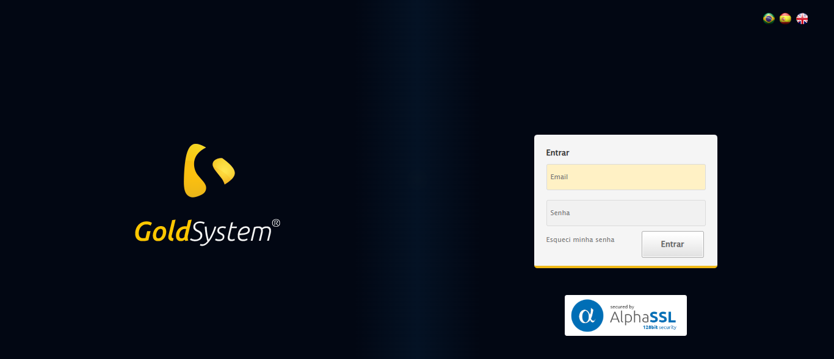

🔄 Realizando login...

✅ Realizando login realizada com sucesso.

Screenshot: realizando_login

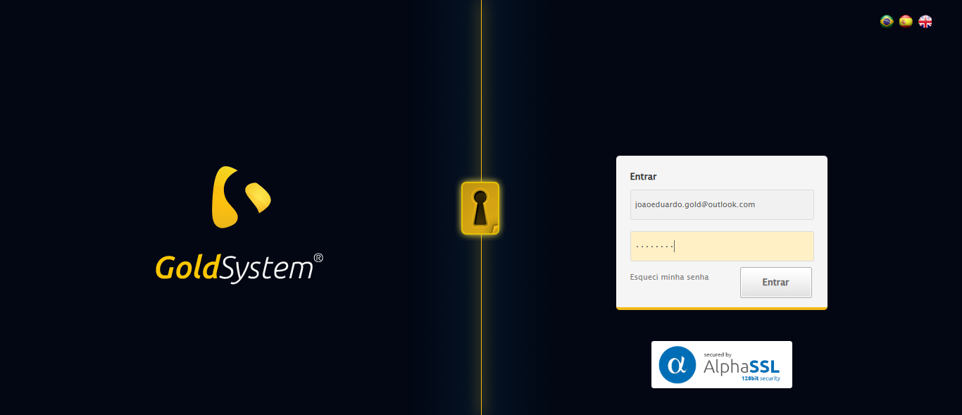

🔄 Ajustando zoom...

🔍 Zoom ajustado para 90%.

✅ Ajustando zoom realizada com sucesso.

Screenshot: ajustando_zoom

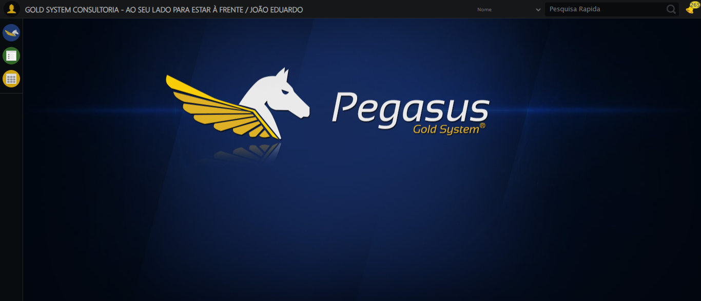

🔄 Abrindo menu Equipamento...

✅ Abrindo menu Equipamento realizada com sucesso.

Screenshot: abrindo_menu_equipamento

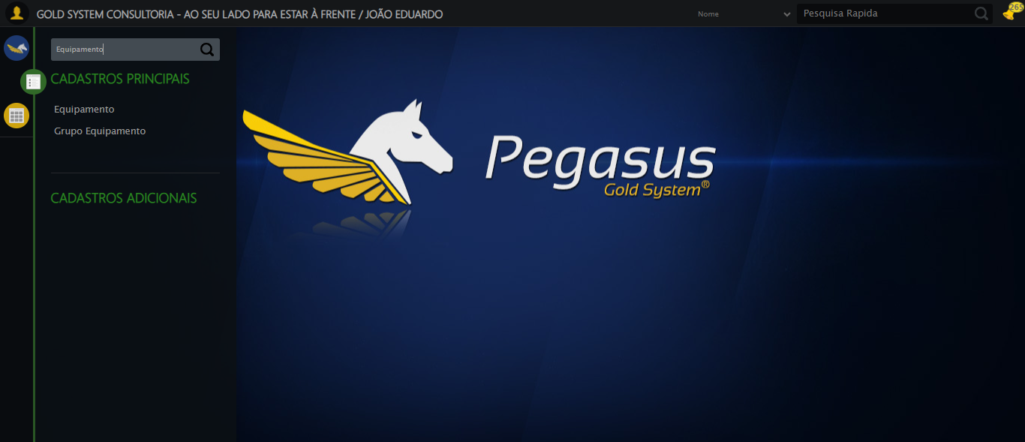

🔄 Selecionando opção de Equipamento...

✅ Selecionando opção de Equipamento realizada com sucesso.

Screenshot: selecionando_opção_de_equipamento

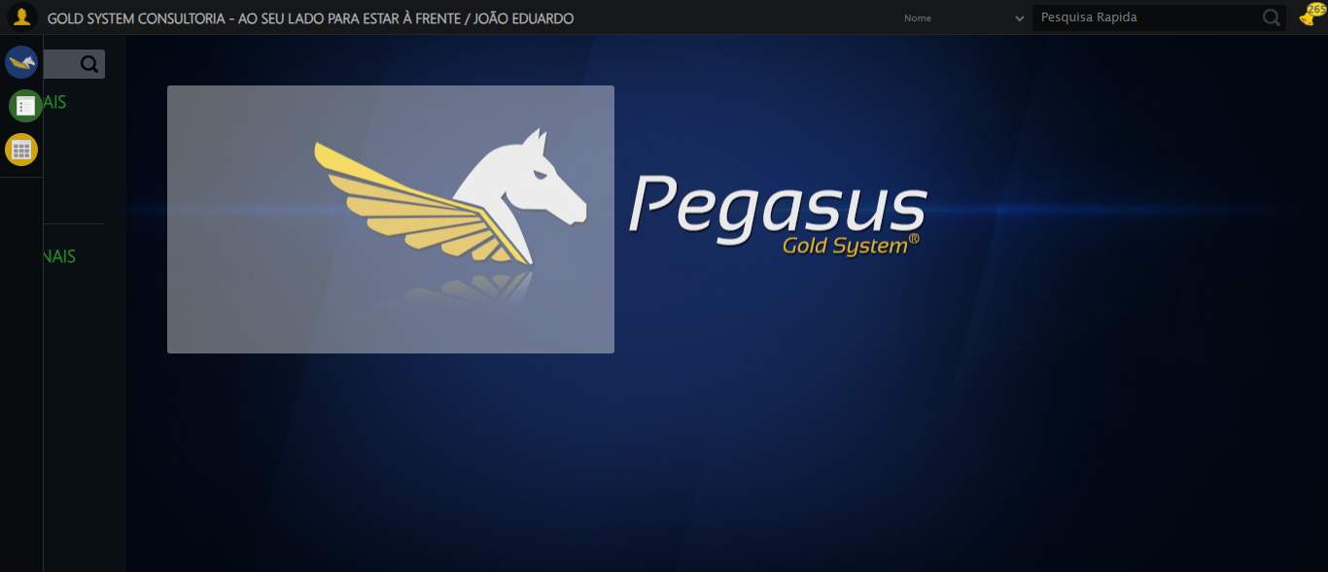

🔄 Clicando em Cadastrar...

✅ Clicando em Cadastrar realizada com sucesso.

Screenshot: clicando_em_cadastrar

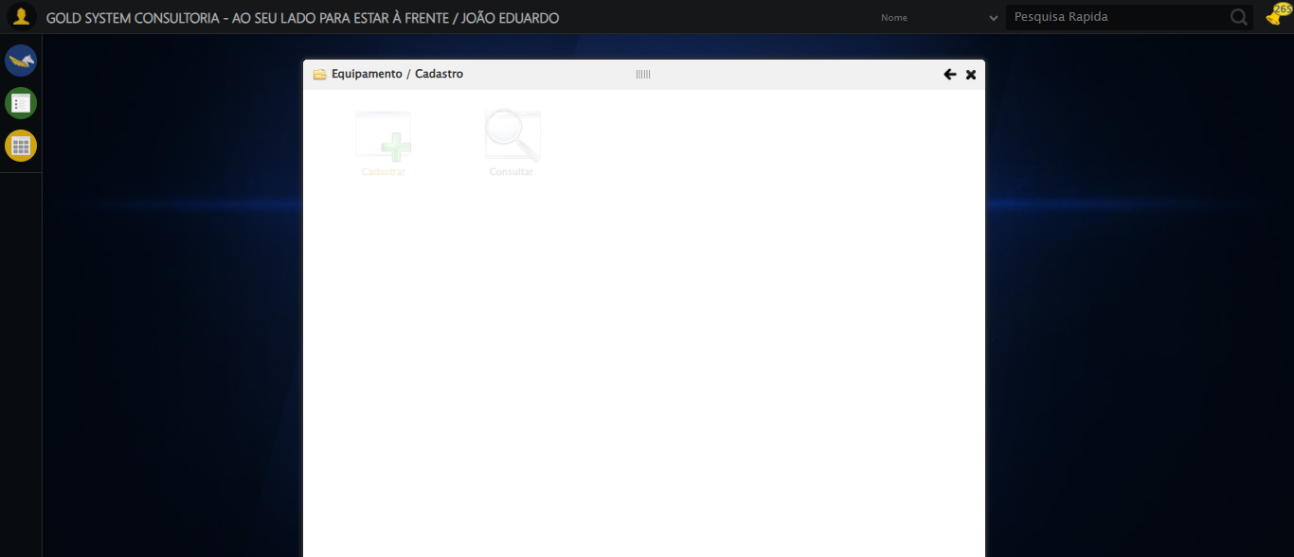

🔄 Selecionando Filial...

✅ Selecionando Filial realizada com sucesso.

Screenshot: selecionando_filial

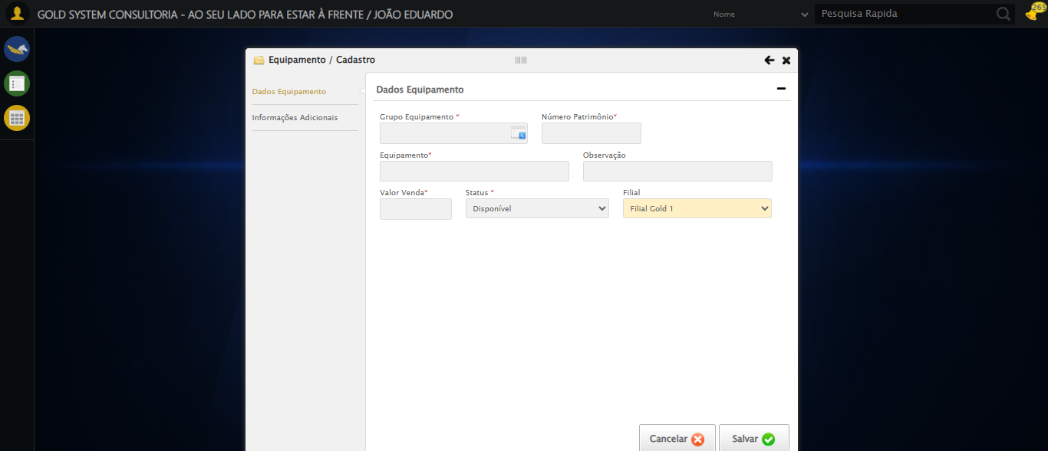

🔄 Acessando aba Informações Adicionais...

✅ Acessando aba Informações Adicionais realizada com sucesso.

Screenshot: acessando_aba_informações_adicionais

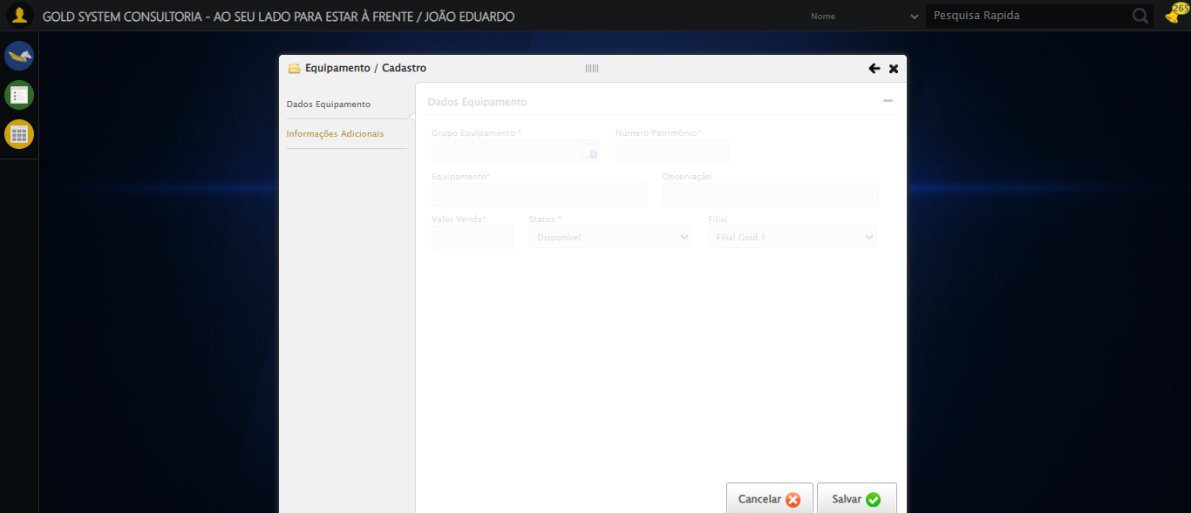

🔄 Preenchendo descrição adicional...

✅ Preenchendo descrição adicional realizada com sucesso.

Screenshot: preenchendo_descrição_adicional

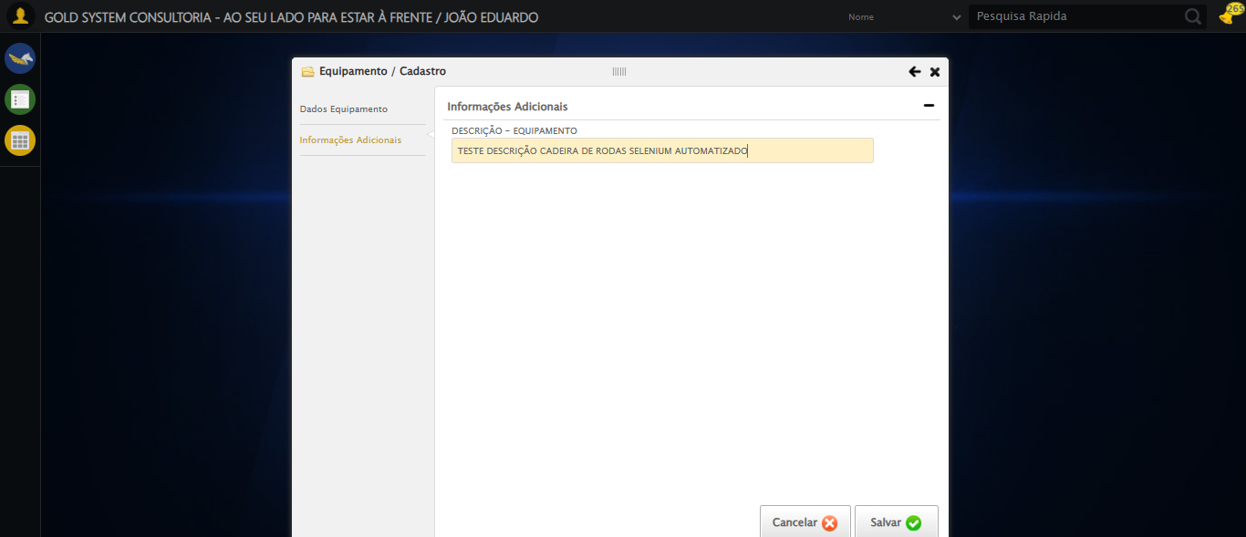

🔄 Clicando em Salvar...

📢 ⚠️ Alerta: O campo "Grupo Equipamento" é obrigatório.

✅ Clicando em Salvar realizada com sucesso.

Screenshot: clicando_em_salvar

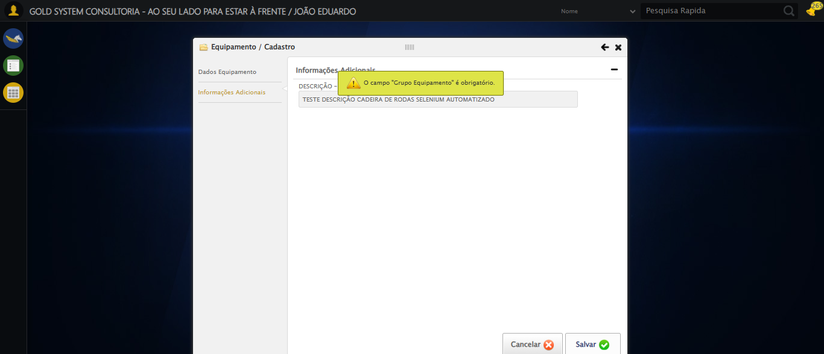

🔄 Fechando modal...

✅ Fechando modal realizada com sucesso.

Screenshot: fechando_modal

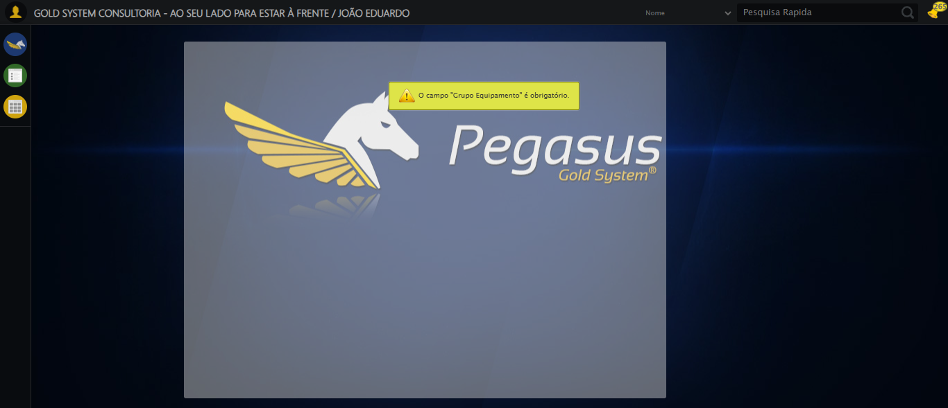

✅ Teste concluído com sucesso.